开发环境搭建说明

1. 开发环境

Jdk1.7

1. 开发工具

maven3.1.1及以上

eclipse4.5.2

jetty插件

node

mysql5.5

navicat

1. 软件安装及配置

Jdk1.7

可使用绿色版，环境变量配置方法：<http://jingyan.baidu.com/article/6dad5075d1dc40a123e36ea3.html>

Maven

可使用绿色版。进入apache-maven-3.1.1\conf\setting.xml，补充一行配置，指定repo目录

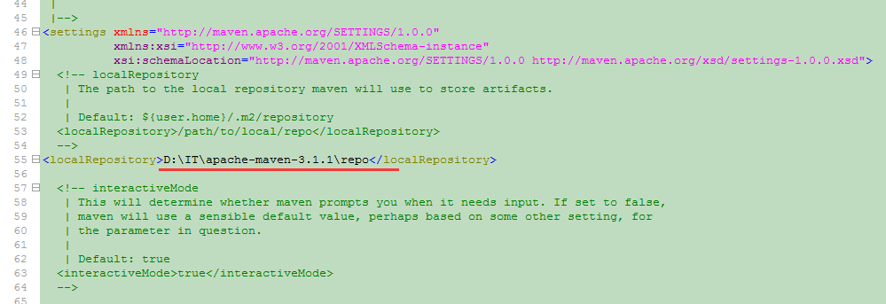

Eclipse

* 下载：<https://www.eclipse.org/downloads/packages/release/Mars/2>

4.6.1及以上版本需要用jdk1.8，所以推荐使用4.5.2版本

* eclipse配置maven：windows>preferences>Maven>User Settings

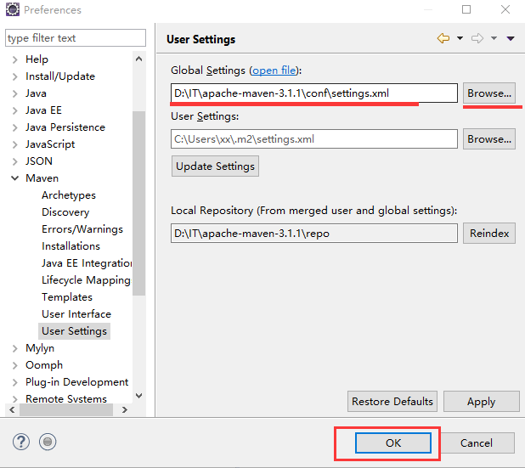

* eclipse配置jetty：<http://www.cnblogs.com/nightswatch/p/4639687.html>

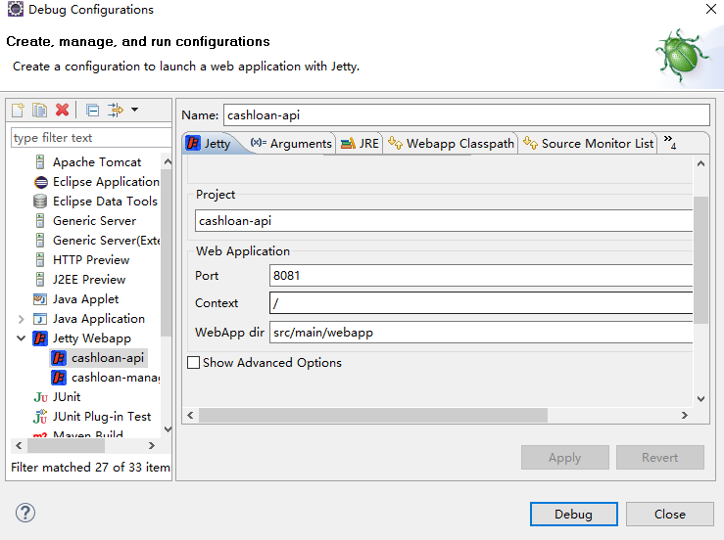

1. 项目配置

Eclipse导入maven项目

将第三方jar上传至maven私服，修改父项目中pom.xml里的maven仓库地址

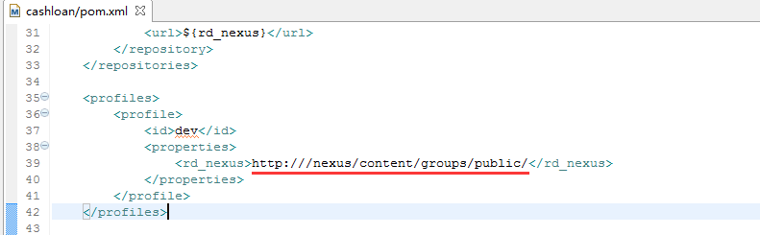

Ps：如果没有私服，可以将第三方jar配置为本地引用：http://blog.csdn.net/sz_bdqn/article/details/38615555

修改api、manage项目中server.properties里的数据库连接信息

通过navicat执行cashloan/doc/database目录里的初始化sql

1. 项目启动

api

在代码没有报错的情况下，使用jetty启用api，查看eclipse控制台是否有异常信息。若没有异常信息，浏览器中访问http://ip:port/h5/index.jsp检查api是否顺利启动。

manage

开发环境，进入cashloan-manage/src/main/webpack.config.js，将其中的服务端地址修改为某个开发人员的服务端地址（本机亦可）。

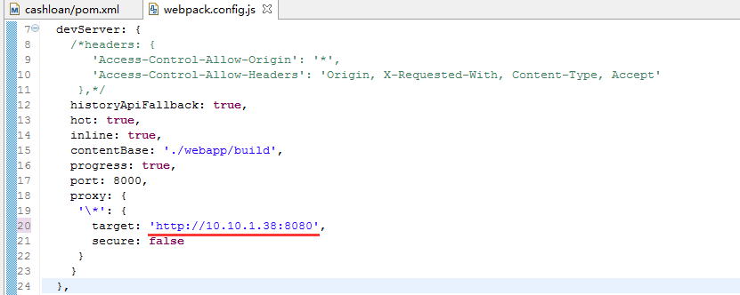

cmd命令进入cashloan-manage/src/main/目录，执行sudo npm install安装antd组件，安装成功后执行sudo npm start，启动完成后自动弹出默认浏览器打开后台登录页面。